三谈李道国被河南警方跨省拘捕。外一篇：文革期间谢富治的砸烂公检法
距离乌有之乡主编李道国2026年3月25日晚被河南辉县警方以“敲诈勒索罪”跨省刑拘已经6天了。
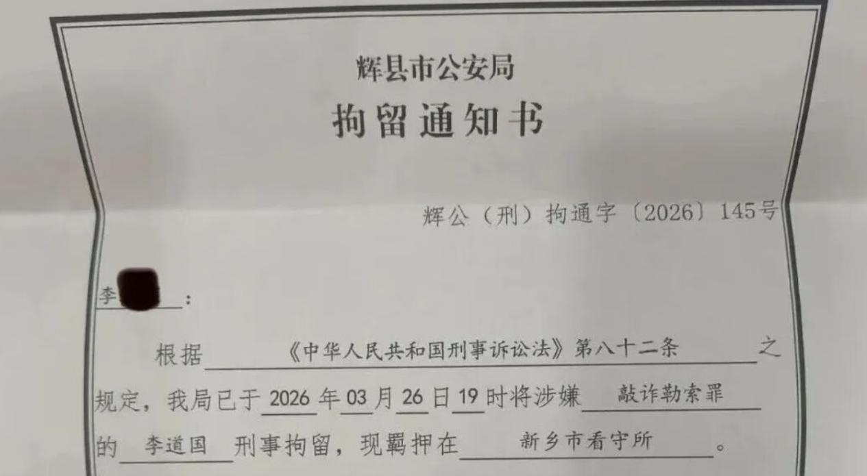
笔者28日转发了红歌会、乌有之乡的一篇文章，于当日被以“接相关投诉，违反《中华人民共和国网络安全法》”为由删除。仅存活了7个小时不到。
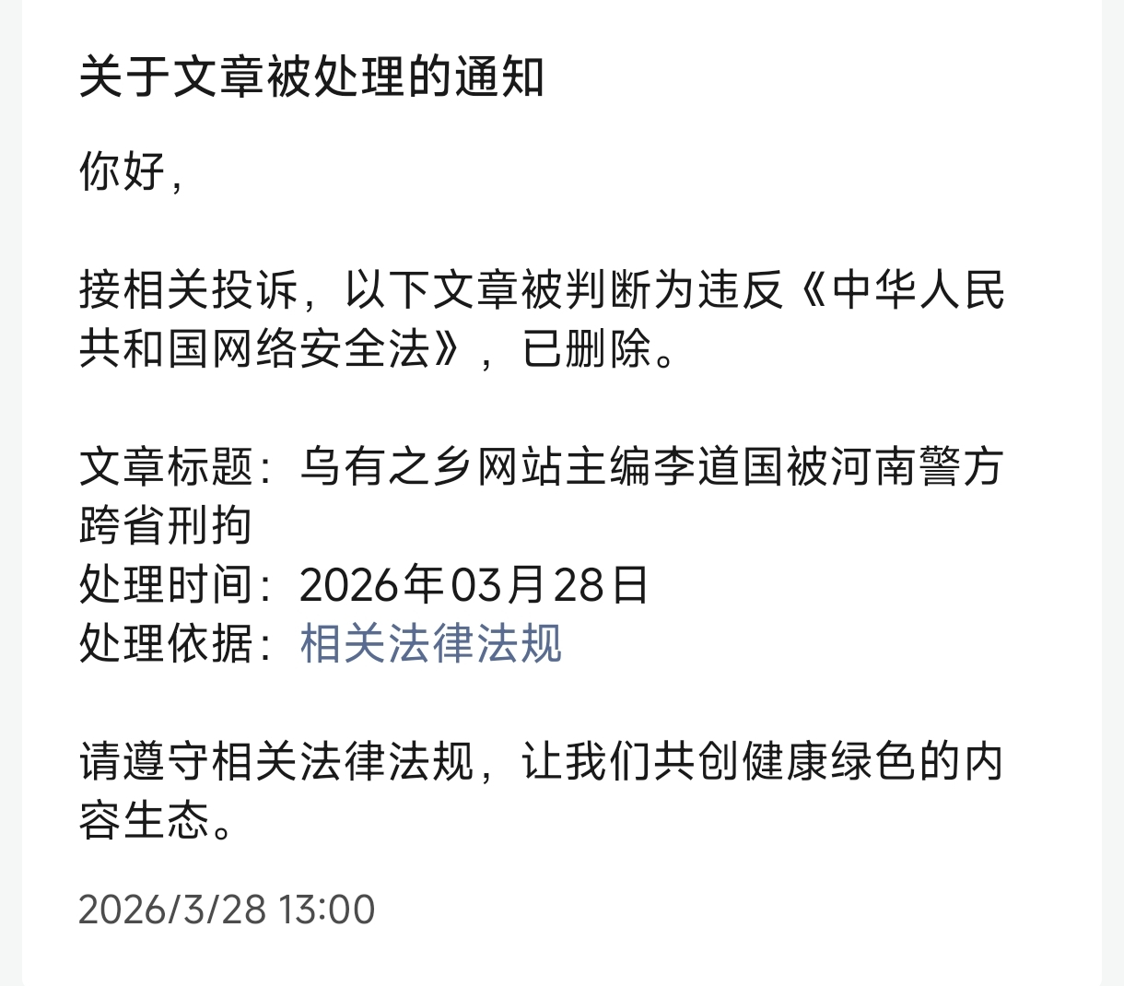
3月30日，笔者写了第二篇，同样于当日被以“接相关投诉，违反《中华人民共和国网络安全法》”为由删除。仅存活了8个小时不到。
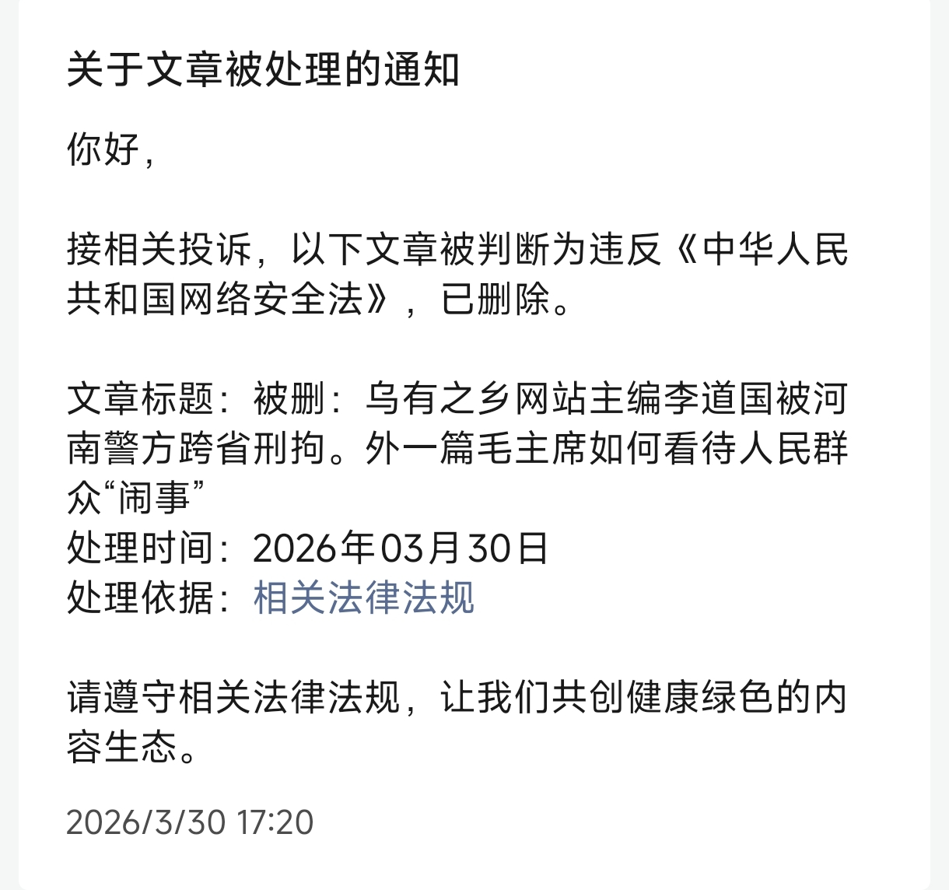
这两篇文章都是网络公开资料，包括全国政协网、全国人大网、百度百科、人民网、红歌会等。
再次强调，对于李道国到底为何被“带走”，笔者不清楚，在警方调查结果出来之前，笔者绝绝不敢“置喙”。
两个绝绝如果不够，那就再加上两个。对于李道国到底为何被“带走”，笔者不清楚，在警方调查结果出来之前，笔者绝绝绝绝不敢“置喙”。
受李道国家属委托3月30日下午，北京冠楠律师事务所郝正新律师已经在河南省新乡市看守所会见了因“敲诈勒索罪”被刑事拘留的乌有之乡网站主编李道国。据称：李道国希望亲友知道，自己是授权代表，和村民们合法维权。现在被羁押是遭遇了xxx和x x x x x打击报复，自己是无罪的！
李道国非常感谢亲朋好友对自己的关心，大家的关注也是对自己的支持，对村民合法维权的支持，对正义的支持！
他转告亲友，自己一定会跟陷害自己的恶势力斗争到底，自己绝对不会自杀自残，如果自己在里面出了事儿，一定是被xxx害的！
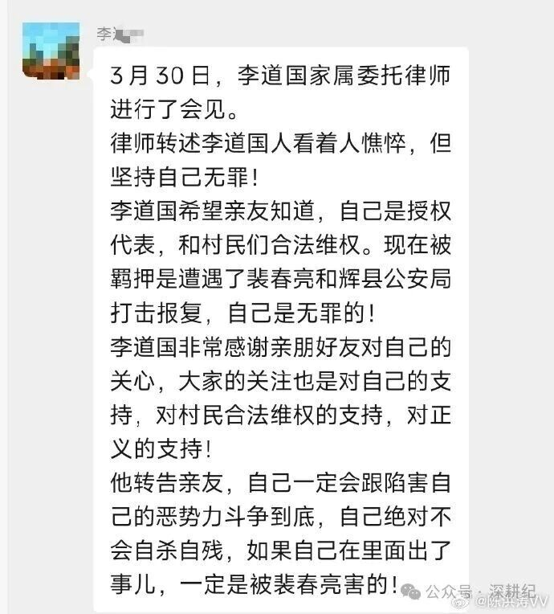
根据红歌会网《告辉县乡亲书：原全国人大代表裴春亮与我们的恩怨由来》：
【一、占我田地，毁我山林，强建工厂，盗采石料
2016年底，辉县市中全建筑材料有限公司——裴寨村时任副支书裴龙翔为前台人物、裴寨村全体村民共同参股的村级股份制企业（此句来源于该公司给辉县市矿产局的请示报告。该报告盖着张村乡人民政府的公章，并有时任张村乡人民政府乡长的批示，还附有裴春亮和裴寨村相关材料），没有合法用地手续、没有合法建厂手续、没有砍伐证和采矿证，仅凭勾结辉县市环保局相关人员伪造事实而骗取的一个所谓环保手续，就开始强占同为辉县市张村乡的储备窑村的土地和河道建设青石开采加工厂，并毁我田地、破坏山体、滥伐林木、盗采石料。
二、裴寨村相关干部嚣张跋扈，还试图动手打人
储备窑老百姓面对外来侵占很是无奈，也很害怕，因为他们建厂打的是“裴春亮”的旗号。我老家也是储备窑的，在储备窑还有祖宅，老百姓们就找到了我父亲，让我父亲出面牵头协调。但是从建厂开始就进行的无数次交涉中，他们根本不拿我们储备窑老百姓当人看，拍桌子瞪眼，放言威胁人身安全，甚至在一次沟通过程中，张村乡政府多位干部在场的情况下，裴龙翔还试图殴打我母亲。光天化日，他们光器得很（辉县话，特别孬种并且嚣张的意思），根本不把普通老百姓当人看。
三、藐视法律，辉县和新乡众多政府部门纵容包庇、默契配合
多次沟通无果后，老百姓选择了四处信访。同时，我们也将相关方告至法院，官司在辉县和新乡两级法院来回几轮，绵延数年，司法公正一直受到干扰。裴春亮作为裴寨村当时的支部书记，在此案辉县市人民法院最后一轮开庭后未出判决结果前，甚至冠冕堂皇地以全国人大代表的身份到辉县市人民法院视察工作。最后结局就是，此案案情与辉县和新乡其他区县的多个案例几乎相同，我们却得不到同样的判决结果。裴寨村有关干部明显涉嫌非法采矿、非法占用农地、非法占用河道、盗伐林木、提供虚假证明文件等多宗犯罪行为，却被张村乡政府，及辉县市环保局、矿产局、国土局、水利局、河道管理处、林业局、公安局、纪委等众多部门纵容包庇，甚至默契配合。幸好有中央这几年连续几次对河南的环保督察，他们伪造事实骗取环保手续的行为被我们连续多次举报，新乡市环保局和辉县市环保局才不得不于2019年12月责令他们拆厂，可他们却迟迟没有动静，拖延多年直到2022年才彻底拆除。
四、一个月不到，三位至亲悲愤离世
面对裴寨村相关干部的嚣张跋扈行径，以及辉县市乃至新乡市众多相关政府部门长期的恶劣不作为乱作为，家里老人们一辈子哪里碰到过如此情况，经常为此愤懑生气，我父亲和我亲大娘亲大爷，短时间内连续罹患重病，并在2019年6月17日到7月14日，一个月不到相继去世。
五、拒绝赔偿、推卸责任
裴寨村的有关干部从一开始就不把我们储备窑老百姓当人看，他们打着为裴寨村精准扶贫、乡村振兴的旗号，完全无视党纪和国法。如此恶劣行径，不但不赔偿，甚至动用辉县公安力量对付我们储备窑老百姓。2016年至今九年多来，我们的美丽家园被他们严重破坏，我们村子的老百姓为此投入巨大时间、精力和财力打官司、维权，名誉受到损害，精神上高度紧张，患病的患病、去世的去世。回想我父亲去世前都还在为这个事忧心，一方面希望我们晚辈把这事处理到底，另一方面又担心我们的安全，不觉悲从中来……
六、裴春亮在老乡群赌咒发誓推卸责任
裴寨村相关干部藐视法律，打着为了裴寨村精准扶贫、乡村振兴的旗号，鱼肉乡里、化人为己，来实现裴寨村个别村干部的巨富。裴春亮作为裴寨村支部书记兼村长，连续四届全国人大代表和连续两届河南省委候补委员，因为违纪被调查并被停止相关职务后，在北京的辉县老乡群里以全家性命赌咒发誓说这个事与他没有一毛钱关系，他不知情。建厂的时候打着他的旗号，这时候他却没种承认了！】
更详细报道：
1、《信息汇总：乌有之乡网站主编李道国被河南警方跨省刑拘》
https://www.szhgh.com/Article/opinion/zatan/2026-03-30/402030.html
2、《关键6天：复盘裴春亮夫妇介入李道国环境赔偿案全过程》
https://www.szhgh.com/Article/opinion/zatan/2026-03-31/402115.html
3、《乡政府见证的赔偿协议，为何成了“敲诈”？李道国案撕开维权困局》
https://www.szhgh.com/Article/opinion/zatan/2026-03-31/402123.html
4、《郝贵生：李道国事件说明了什么？》
https://www.szhgh.com/Article/opinion/xuezhe/2026-03-31/402113.html
5、《乌有之乡主编李道国被刑拘！不是说守护绿水青山吗？》
https://www.szhgh.com/Article/gnzs/gongyi/2026-03-31/402089.html
6、《子午：李道国进去了，谁来为储备窑村民主持公道？》
https://www.szhgh.com/Article/opinion/zatan/2026-03-30/401987.html
本文到此结束
注：外一篇与上文全无关系。
外一篇：文革期间谢富治的砸烂公检法
谢富治的人生，跌宕起伏，极具戏剧性，年轻时投身革命，建立了卓越功勋，建国后积极投入社会主义建设，文革期间坚定地支持毛主席发动的文化大革命，1972年3月26日病逝，29日举行追悼会，毛主席献花圈，周总理指悼词，追悼会上，“骨灰盒上面覆盖着中国共产党党旗”，“骨灰安放在八宝山革命公墓”。
1980年10月16日，已经去世的两人——谢富治与康生一起被开除党籍，撤销悼词。1980年11月20日，“林彪、江青反革命集团案”开始审理，谢富治与康生被认定为主犯之一。不久，谢富治与康生的骨灰被移出八宝山革命公墓。
谢富治被广为“诟病”的是他提出来的“砸烂公检法”。他到底为什么这么说呢？
根据中国人民解放军国防大学党史党建政工教研室1988年10月编写的《中共党史教学参考资料第25册“文化大革命”研究资料》：
【谢富治关于砸烂公、检、法的讲话（一九六七年八月七日）
这个文化革命的历史很有意思，在去年，从文化革命开始，一直到今年一月风暴以前，大多数公、检、法机关都是死保当地走资本主义道路的当权派，镇压革命群众。那么多的公安机关为什么老是支持保守派不支持造反派？这个根源，要归到党内最大一小撮走资本主义道路的当权派......（略——井冈山观心注），特别是X、X。整个十七年来的公安工作，当然不能说所有事情都没有按照毛主席思想办，但相当多的是没有按照毛主席思想办的，这方面没有彻底革命，没有彻底按照我们伟大领袖毛主席思想去办。毛主席思想在我们公安政法系统没有占到统治地位，没有树立起绝对权威。所以文化革命一年多了，始终跟不上毛主席思想，不把原来那一套政治、思想、理论、组织方面的坏东西彻底砸烂，就永远跟不上毛主席思想。有些人迷信公安机关，我才不迷信，无非是搞黑名单、抓人，当然不是所有的公安机关。现在公安机关如果不彻底改变，不把旧机器彻底打碎，要转变过来是困难的，你推翻一层，搞一个勤务组，还是一样。当然我们公安部是在伟大领袖毛主席身边，林副主席身边，中央文革的身边.今天讲话用什么小报，非正式的报纸，给下边送一些去。
注：这是谢富治在公安部全体工作人员大会上讲话的节录】
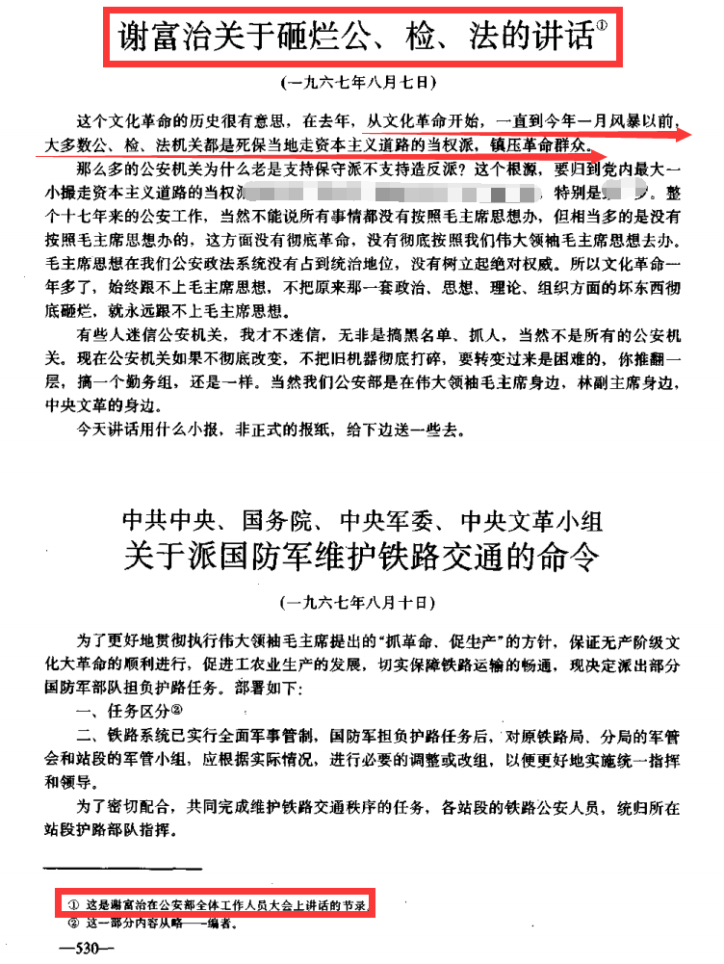
根据《中共党史教学参考资料 第25册 “文化大革命”研究资料》的注释，上述这篇讲话是谢富治在公安部全体工作人员大会上讲话的节录。笔者又查找了公安部批判X、X联络站关于这次讲话的整理记录稿，摘录一部分：
【主席总结了，走群众路线，犯错误总要比少数人搞犯得少，犯了也容易纠正。苏联那一套，公安机关、保卫机关特殊化、特殊地位，凌驾于群众之上，不是群众监督公安机关，而是公安机关监督群众，这对我们公安机关的影响深得很。我们公安机关不是在广大群众监督之下，而是搞特殊，去监督别人，这个东西老也转不过来，再加一个“驯服工具”的毒害。当然对我们伟大领袖毛主席......的指示理解的要执行，不理解的也要执行。我们应该相信毛主席和......，谁要我们这个专政工具去镇压群众，我们就不干，就造他的反；如果谁要用专政工具去包庇坏人，我们也不干，就造他的反。利用专政工具去镇压群众，包庇坏人，在苏联是修正主义的特点。那个谢列平，当了国家安全委员会主席，连中央书记处书记也不当了，可见这个安全委员会的权力比中央书记还大多了，他可以利用这个工具包庇坏人，专群众的政，凌驾于一切之上。我看，以后公安部的地位要把它降到一个普通勤务员，现在讲的勤务员实际上权力还是很大，要当真正的勤务员，什么人都可以领导、指挥，权力很小，象芝麻大那么一点。这个权力的大小问题，我和罗XX曾经争论过，我说公安部的权力太大了，XXX说这是中央赋于我们的，在中央开会两个人争起来。“XXX”这个人手太长，所有权都交给他，他还不够。我没有能力，办不了那么多事情，权力不要那么大，老百姓可以管我们，只要是高举毛泽东思想红旗的，什么人都可以管我们。公安部能不能彻底变，要权力很小，工作很多。
有些人迷信公安机关，我才不迷信。无非是搞黑名单、抓人，当然不是所有的公安机关。现在公安机关如果不彻底改变，不把旧机器彻底打碎，要转变过来是困难的，你推翻一层，搞一个勤务组，还是一样。当然我们公安部是在伟大领袖毛主席身边，......，中央文革的身边。
......冲公安部时，有的同志发脾气了，说我太软，发就发了，那些“联动”到公安部胡闹，这些事不要看的严重了，公安部可以冲的，可以进进出出，这件事我受过批评，但有好处，公安部成了特殊，神圣不可侵犯是不行的。
......这里说一下，各省的那些公安机关的保守势力找到公安部，你们不要理他，要理他就要同他作斗争，千万不要使公安部成为包庇坏人的场所。
......还没有发现那一个地方的公、检、法是支持无产阶级革命派的。当然，作为某些成员来讲，支持左派的哪个地方都有，但作为一个组织来讲，都是支持保守派的，这是在大城市。县公安局支持保守派的有八成，不管造反没有造反，夺权没有夺权的都是这样。还有人武部，支持保守派的也是八成，是不是这样，你们可以调查。这是作为领导思想来讲的，作为广大群众不是这样的，问题是在领导。你不能说公安部百分之八十是支持保守派的，我们不承认这一点。公安部也有错，就是办错了事的，也是我们领导人。但是在这个问题上，我们和下边公安机关没有联系。有，他们也不听你的，所以我说今天讲话用什么小报、非正式的报纸，给下边送一些去。当然，这一送，打倒谢富治就更多了，你这个公安部长，专讲公安机关的坏话，其实不是坏话，是好话。要提醒他们，方向要搞对头，要掌握斗争大方向，要跟着毛主席走，......】

